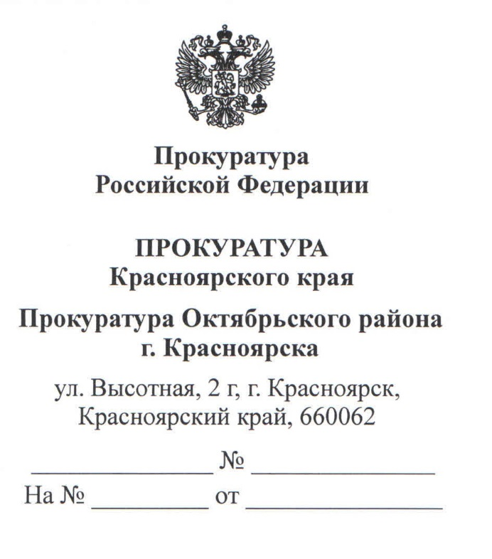
Прокуратура Красноярского края
Руководителю администрации Октябрьского района г. Красноярска

Гартману Г.П.

660062, г. Красноярск, ул. Высотная, 15

Направляется для размещения на сайте в разделе «Прокурор разъясняет» информация по рассмотренному судом Октябрьского района г. Красноярска уголовному делу, подготовленный старшим помощником прокурора района Васильевой О.В..

19 ноября 2020 года Октябрьским районным судом г. Красноярска постановлен обвинительный приговор по уголовному делу, расследованному следственнымотделом МУ МВД России «Красноярское» в отношении двух жителей Новокузнецка, гражданину Л. и гражданину С. признанными виновными, в совершении преступлений, предусмотренных статьями 166 УК РФ, 158 УК РФ. Гражданину Л. назначено наказание с учетом ранее вынесенного в отношении него приговора в виде лишения свободы на срок шесть лет шесть месяцев с отбыванием наказания в исправительной колонии общего режима, гражданину С. назначено наказание в виде лишения свободы на срок три года шесть месяцев с отбыванием наказания в исправительной колонии общего режима.

Как установлено органами следствия и судом, двое жителей города Новокузнецка прибыли в город Красноярск, где действуя совместно и согласованно, группой лиц по предварительному сговору, 03.09.2019 года угнали автомобиль марки ВАЗ-21100, после чего отправились на данном автомобилек ближайшему банкомату ПАО «ВТБ», расположенному по адресу: г. Красноярск, ул. Академгородок, д. 50 с целью хищения денежных средств.

Находясь в вышеуказанном административном здании, используя подручные средства (трос с крючком, кувалду), они попытались взломать банкомат путем зацепления металлического крюка с тросом за отверстие в банкомате, образовавшееся после ударов кувалдой, с последующим использованием угнанного автомобиля в целях открытия двери сейфа банкомата и хищения денежных средств.

Однако довести свои преступные намерения, направленные на тайное хищение денежных средствв особо крупном размере им не удалось, так как сработала сигнализация. В банкомате находилось сумма свыше 4,7 млн. рублей.
Судом при назначении наказания было учтено признание вины и частичное возмещение вреда.

Прокурор района

старший советник юстиции А.В.Крафт

